实验2 线性表实验
课程名称: | 《数据结构与算法（C++描述）》
实验名称: | 实验2 线性表实验
实验目的：
- 回顾模板类的使用;
- 掌握线性表的顺序存储结构和链式存储结构;
- 验证顺序表、单链表及其基本操作的实现;
- 理解算法与程序的关系,能够将顺序表算法转换为对应的程序。
实验环境：
Visual C++、登陆课程网站www.scholat.com/course/sjjg，下载实验2的相关文件。
实验任务：
- 顺序表类SeqList的验证与实现 （验证实验）
以文件夹lab2_1中的程序文件为基础，实现以下功能:
- 将程序调试通过后，用模板类改写；
- 加入按值查找的基本操作，求线性表中值为x的元素序号；（把功能2的注释符去掉）
- 增加对类类型数据的支持。（把功能3的注释符去掉）
输出的参考样张如下所示。请把答案代码直接补充在源文件中。
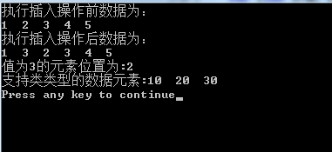
- 顺序表的算法设计 （设计实验）
以文件夹lab2_2中的程序文件为基础，按照下列要求设计2个算法，输出的参考样张如下所示。请把答案代码直接补充在源文件中。
2.1 设计算法将其调整为左右两部分，左边所有元素为奇数，右边所有元素为偶数，并要求算法的时间复杂度为O（n）；
2.2 实现顺序表逆置的算法。
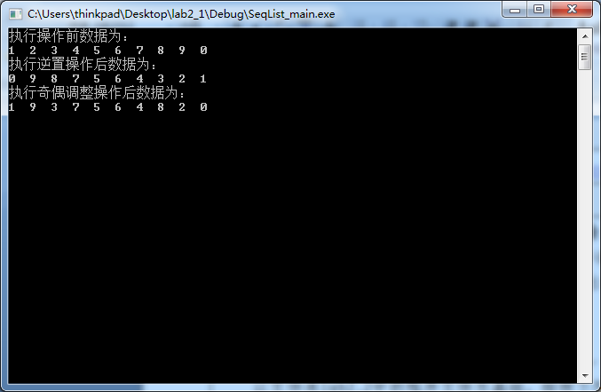
- 单链表的算法设计 （设计实验）
以文件夹lab2_3中的程序文件为基础，按照下列要求设计2个算法，输出的参考样张如下所示。请把答案代码直接补充在源文件中。（只需提交.cpp文件即可）
3.1 实现单链表逆置的算法；
3.2 设计一个复制单链表的算法，将已知单链表中的每个结点进行复制为一个新结点，并插入到新的单链表中，要求算法的时间复杂度为O(n)。
